L’objet du mois de juillet
Communiqué de presse - 24 juin 2020

Vivre les lieux

Dimanche 5 juillet à 11h

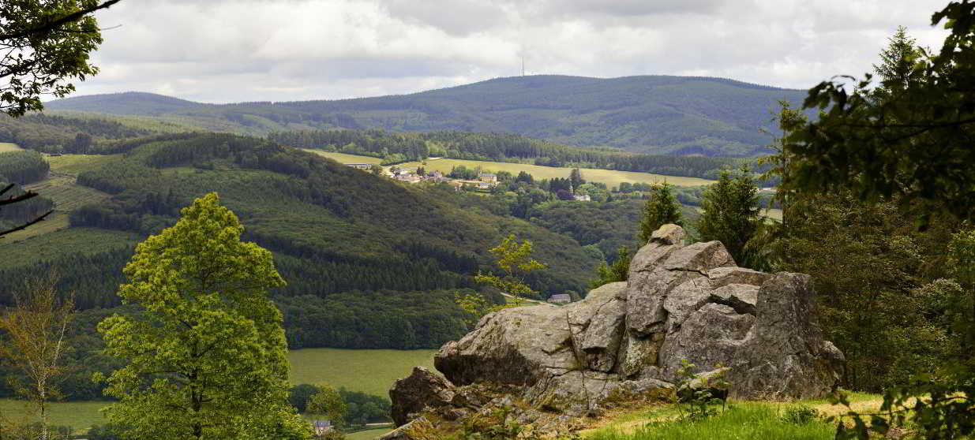
Bibracte, Antoine Maillier

Avec Eloïse Vial, archéologue, responsable de la photothèque de Bibracte

Les traces de l’histoire sont sensibles. Quelle histoire ? La grande, la petite ? Celle qui est sous nos yeux inscrite, cachée ou non, passée ou présente. Il y a mille manières de représenter ce que l’on voit, ce que l’on sait du paysage, les cartes géologiques, les plans, les graphiques sont autant d’images du territoire et du paysage que les photographies, les dessins et les peintures. Le mot de paysage, dérivé de pays, est formé au XVIe siècle comme terme de peinture. L’apparition du paysage comme sujet à part entière est une révolution dans l’histoire de notre regard sur le monde. De l’eau a passé sous les ponts, le paysage est désormais l’affaire de tous.

« Observons ensemble ce que l’on aime ici » est la proposition que vous fait Ninon Bonzom, paysagiste et illustratrice qui va mener un parcours sur des chemins ruraux pour révéler les singularités de deux communes, Glux-en-Glenne et Larochemillay dans le cadre de la résidence « Arpentage *». La restitution de cette résidence prendra la forme de deux carnets d’arpentage, qui offriront une lecture sensible et partagée des perceptions du territoire. C’est cette aventure que nous nous proposons de vous raconter.

* En partenariat avec Bibracte et le Parc naturel régional du Morvan

RDV à 11h00 à l’accueil du musée.
Tarif compris dans l’entrée au musée.

